**RESUMEN**

De acuerdo a los inputs presentados a continuación, se corrió el algoritmo de optimización para identificar cual es la opción de proveedor-básico que minimiza los costos de producción tomando como restricción las propiedades físicas descritas en la formulación de los productos. Se analizaron 33 productos. El algoritmo determinó que la mejor opción es aquella ofrecida por “ERGON WEST VIRGINIA, INC” (6.6E5kg) seguida por aquella ofrecida por “PARNAS” (3.2E5kg). El porcentaje de ahorro en comparación con una formulación no optimizada es de 61%.

Nota: los inputs y bases de datos en este caso no están actualizadas. Los resultados aquí mostrados son para fines demostrativos. Habrá que actualizar las bases de datos de precios y formulaciones para poder utilizar los resultados para fines prácticos

**INPUTS**







Al correr el programa se requiere que el usuario escoja que oferta escogería normalmente, sin el uso del algoritmo

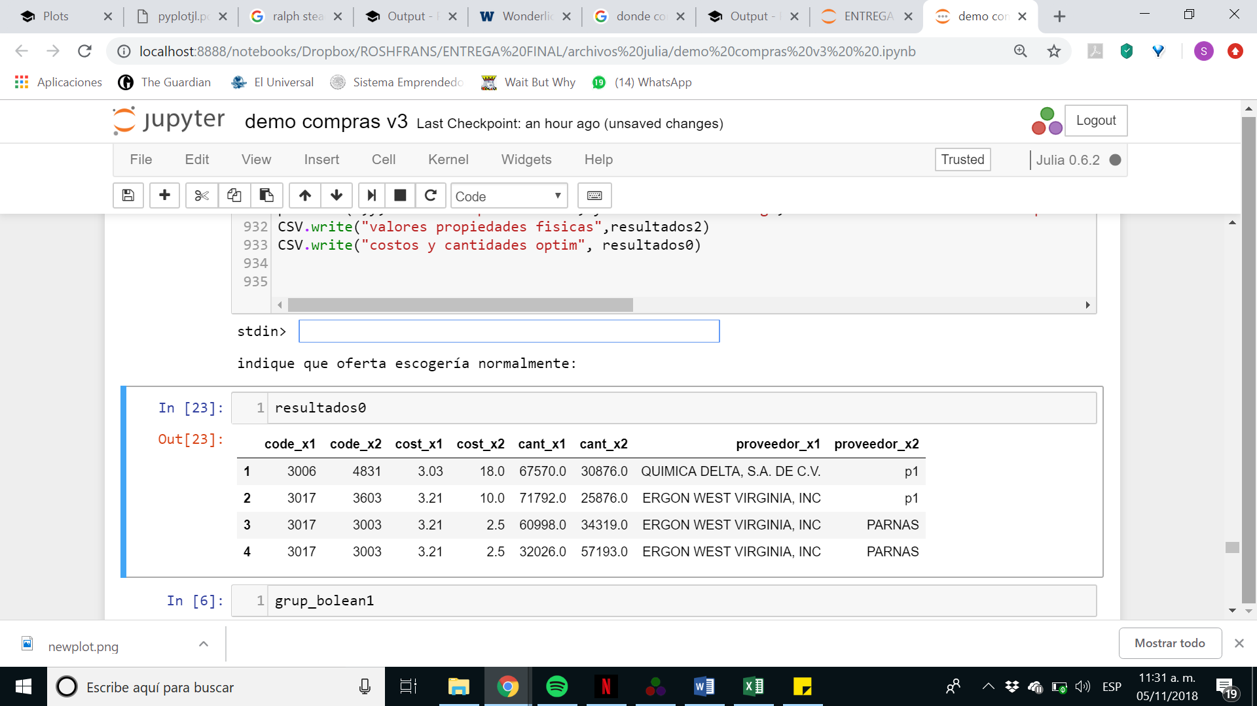

Una tercera interacción es requerida para escoger la cantidad de productos que se van a analizar

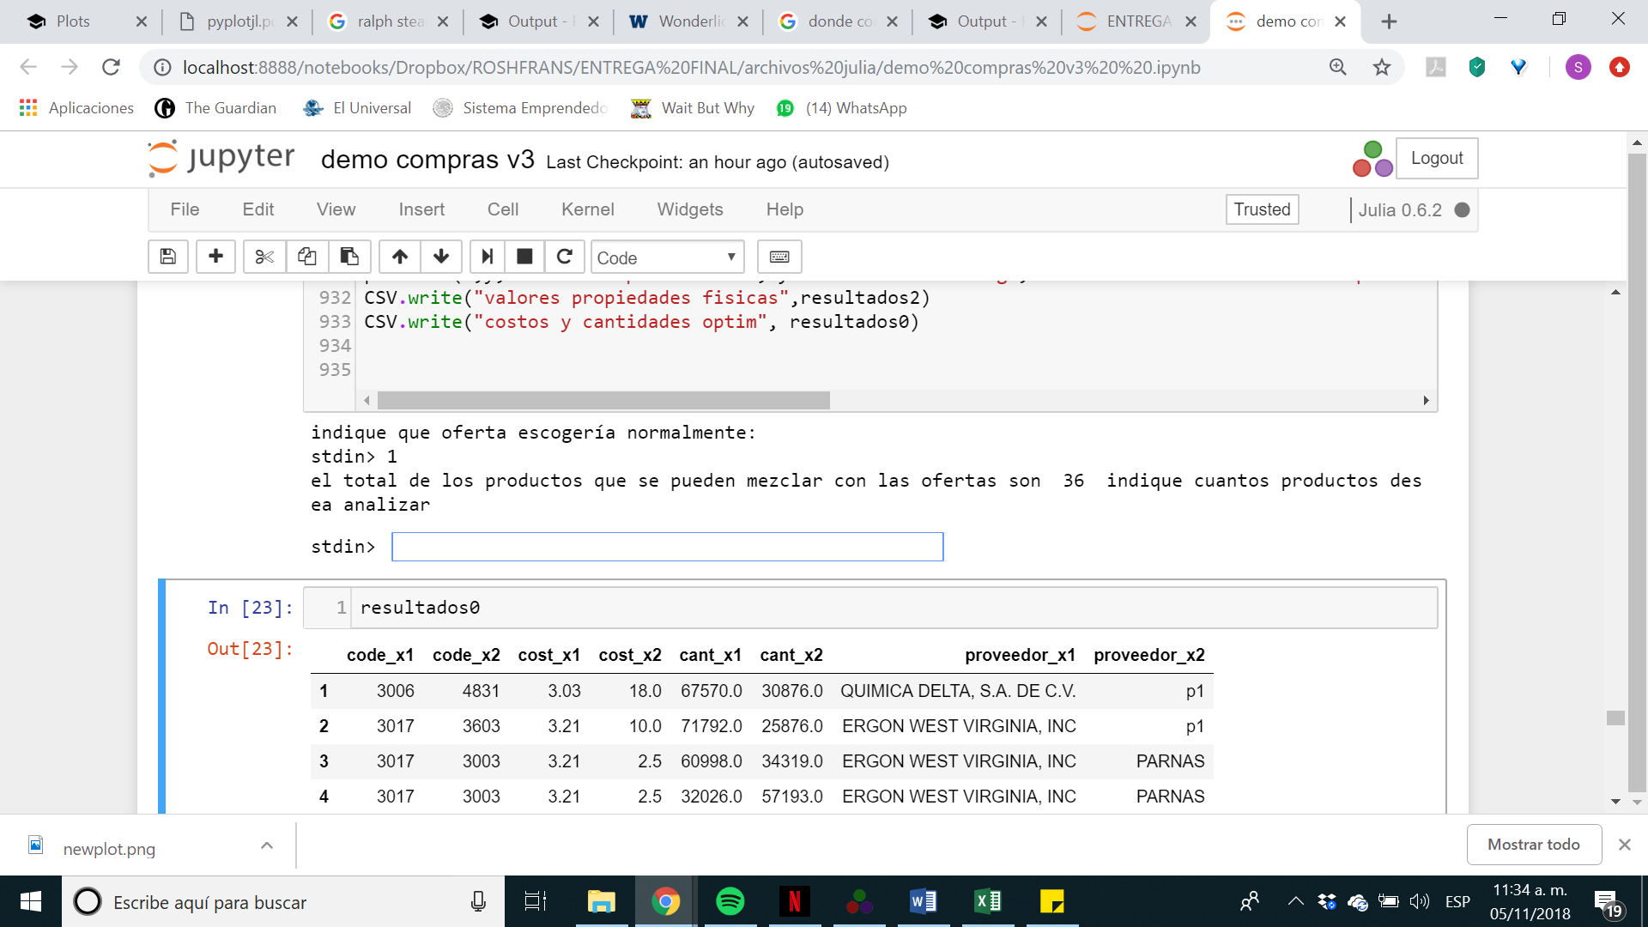

En este caso analizaremos 33 (Nota: no se puede escoger analizar más productos de los permitidos)

**RESULTADOS**

Los resultados se presentan en una tabla y las siguientes tres gráficas:

Del total de productos que se analizaron:

* 31 tienen a “ERGON WEST VIRGINIA, INC” como proveedor del básico óptimo
* 15 tienen a “PARNAS” como proveedor del básico óptimo
* 4 tienen a “QUÍMICA DELTA, SA DE CV” como proveedor del básico óptimo
* 3 tienen a “Parnas” como proveedor del básico óptimo

Nota: la suma de los productos no da 36 porque en ciertos productos, se utilizan dos básicos de oferta para la mezcla óptima

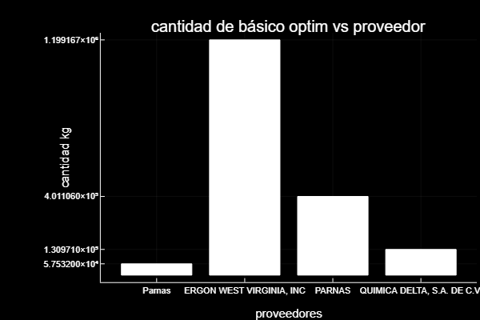

Para obtener la mezcla óptima de básicos para producir los 36 productos analizados minimizando los costos de producción se sugieren comprar las siguientes cantidades:

* 1.9E6 kg de aquel ofrecido por “ERCON WEST VIRGINIA, INC”
* 4E6 kg de aquel ofrecido por “PARNAS”
* 1.3E5 kg de aquel ofrecido por “QUÍMICA DELTA SA DE CV”
* 5.7E4 kg de aquel ofrecido por “Parnas”

Para poder calcular un porcentaje de ahorro, se toma como base la oferta escogida por el usuario en un inicio. Este básico sustituye al de la formulación (solamente para los productos permitidos) y se mezcla con el otro básico especificado en la formulación. Es decir, no se optimiza absolutamente nada. Después, se compara con el costo de la formulación optimizada. En esta formulación puede que cambien ambos básicos especificados.

Los resultados se resumen en la siguiente tabla (info por proveedor.csv):



Los resultados de los productos de manera individual se pueden encontrar en los archivos CSV “Valores propiedades físicas” y “costos y cantidades optim”

Valores propiedades físicas



Costos y Cantidades Optimizadas

